|  |  |
| --- | --- |
|  | **Министерство науки и высшего образования Российской Федерации**  **Федеральное государственное бюджетное образовательное учреждение**  **высшего образования**  **«Московский государственный технический университет  имени Н. Э. Баумана**  **(национальный исследовательский университет)»**  **(МГТУ им. Н. Э. Баумана)** |

|  |  |
| --- | --- |
| ФАКУЛЬТЕТ | «Информатика и системы управления» (ИУ) |

|  |  |
| --- | --- |
| КАФЕДРА | «Информационная безопасность» (ИУ8) |

Лабораторная работа № 1

ПО КУРСУ

«Алгоритмические языки»

на тему «Изучение классов языка Си++»

|  |  |  |  |  |  |
| --- | --- | --- | --- | --- | --- |
| Студент | ИУ8-13 |  |  |  | В. С. Ажгирей |
|  | (Группа) |  |  |  | (И. О. Фамилия) |
|  |  |  |  |  |  |
| Преподаватель: |  |  |  |  | М. В. Малахов |
|  |  |  |  |  | (И.О. Фамилия) |

2024

Введение

Цели и задачи работы

Цель работы состоит в изучении основных понятий объектно- ориентированного программирования языка Си++ – классов и объектов, и овладении навыками разработки программ на языке Си++ с использованием объектно- ориентированных средств. Для достижения цели необходимо выполнить следующие задачи:

- изучить необходимые учебные материалы, посвященные основам объектно- ориентированного программирования на языке Си++;

- разработать программу на языке Си++ для решения заданного варианта задания;

- отладить программу;

- выполнить решение контрольного примера с помощью программы и ручной расчет контрольного примера;

- подготовить отчет по лабораторной работе.

Условия для 1 варианта

Класс – сотрудник предприятия. Параметры (поля класса) – ФИО, оклад, надбавка к окладу в %. Статус доступа всех полей private. Класс включает: конструктор, при необходимости функции доступа к полям, функцию печати параметров, функцию вычисления зарплаты (зарплата = оклад + процентная надбавка от оклада*оклад). Вывести на печать параметры всех сотрудников и суммарную их зарплату.

Основная часть

Исходный текст программы Часть 1:

Исходный текст программы Часть 2:

Снимки выполнения работы программы

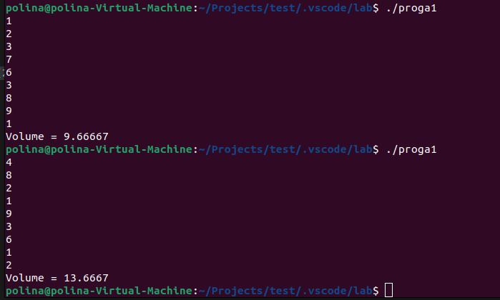

Рисунок 1 – Запуск программы для Части 1 с двумя различными входными данными

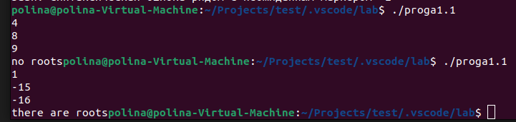

Рисунок 2 – Запуск программы для Части 2 с двумя различными входными данными

Заключение

Задачи лабораторной работы были решены, результаты проверены. Изучены на практике операции в языке C/C++, числовые типы float, double, использование функций в программе, а также конструкции ветвления if-else во второй части лабораторной работы.